Knapsack Greedy

* Algoritma

Greedy : Prinsip “take what you can get now”, membentuk solusi langkah per langkah.

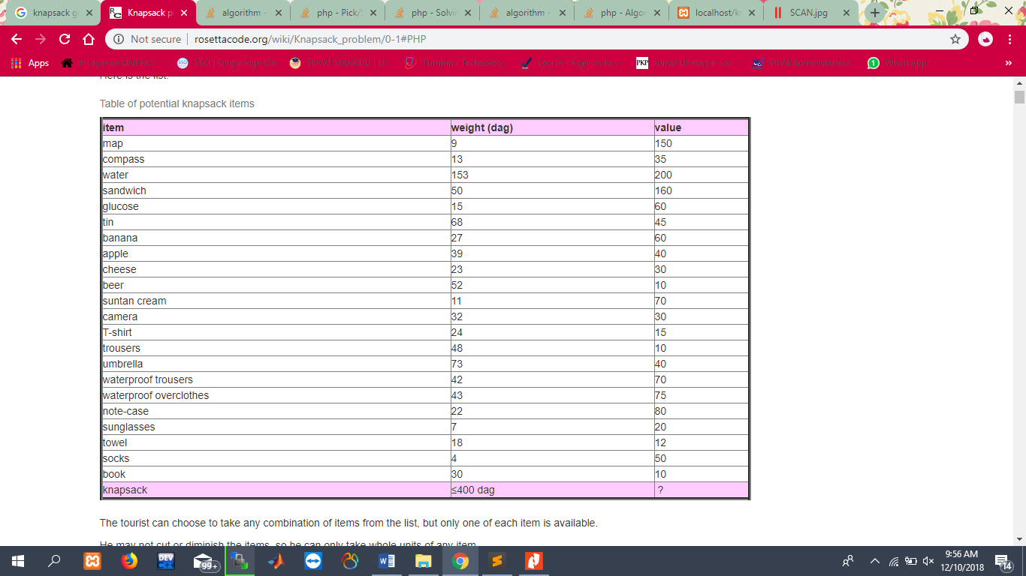

Turis dapat memilih untuk mengambil kombinasi barang dari daftar, tetapi hanya satu dari setiap item tersedia.

Dia mungkin tidak memotong atau mengurangi barang-barang, jadi dia hanya bisa mengambil seluruh unit barang apa pun.

Tunjukkan barang-barang yang dapat dibawa oleh turis dalam ranselnya sehingga berat totalnya tidak melebihi 400 dag [4 kg], dan nilai totalnya dimaksimalkan.

[dag = decagram = 10 gram]